**Trường: THCS Tùng Thiện Vương**

**MÔN MỸ THUẬT- KHỐI 6**

**Tuần 23: từ ngày 22/02/2021 đến 27/02/2021**

**Nộp bài trước: 17 giờ 00 ngày 26/02/2021**

**\* LƯU Ý:**

1. Học sinh học và làm bài trên K12 online để được giáo viên hướng dẫn cụ thể, kịp thời những khó khăn, vướng mắc trong quá trình học, được trao đổi - thảo luận bài cùng bạn trong lớp và được ghi nhận quá trình học tập chi tiết.

2. Trừ những trường hợp học sinh đặc biệt khó khăn không thể thực hiện hoặc K12 online có lỗi không thể thực hiện học (sau khi đã báo giáo viên chủ nhiệm) thì học bài đăng tải trên cổng công nghệ thông tin của nhà trường: thực hiện học, làm bài, nộp bài theo hướng dẫn cuối bài.

**BÀI : ĐỀ TÀI NGÀY TẾT VÀ MÙA XUÂN (T1)**

**Học sinh vào đường link sau để xem bài giảng**

**(Nếu dùng máy tính bấm ctrl rồi click chuột vào đường dẫn xem)**

<https://youtu.be/vjNpUAp7TMo>

**I. MỤC TIÊU:**

1 Kiến thức:

**-** HS hiểu được các bước tiến hành bài vẽ trong tranh.

**-** HS biết cách lựa chọn nội dung đề tài, cách xây dựng bố cục, sử dụng màu sắc.

2 Kĩ năng:

**-** HS vẽ được bài vẽ theo yêu cầu đề tài.

**-** Kĩ năng sắp xếp bố cục, xây dựng hình ảnh.

3 Thái độ:

**-**HS yêu thích tìm hiểu về vẽ tranh đề tài và vẽ tranh.

**-**Yêu mến quê hương, dân tộc.

**II. NỘI DUNG BÀI HỌC:**

**1.Kiểm tra kiến thức cũ:** Thế nào vẽ tranh đề tài? Có bao nhiêu bước vẽ tranh đề tài?

**2.Bài mới:**

**TIẾT 23: VẼ TRANH ĐỀ TÀI NGÀY TẾT VÀ MÙA XUÂN**

**(Vẽ hình)**

**I. Tìm và chọn nội dung đề tài**

Câu hỏi:

-Để chuẩn bị cho ngày tết em làm gì ?

-Em hãy kể quan cảnh xung quanh ngày tê

-Dọn dẹp nhà cửa

-Chúc tết

- Gói bánh

-Hoạt động vui chơi ngày tết

**-**Nhớ về người lính biển đảo ngày tết......

|  |  |
| --- | --- |
| D:\HÌNH DAY HỌC\alotin.vn_1404224509_chinh@20111217115828959_0[1].jpg | D:\HÌNH DAY HỌC\benh-tet.jpg |
| D:\HÌNH DAY HỌC\a64009eba24e2e1267cf027d7a8758d1.jpg | D:\HÌNH DAY HỌC\46101972.jpg |

**II. Cách vẽ tranh**

Câu hỏi:

Vẽ tranh đề tài gồm bao nhiêu bước ?

1. Tìm chọn nội dung: xác đinh nội dung: ví dụ gói bánh

2. Phác bố cục.

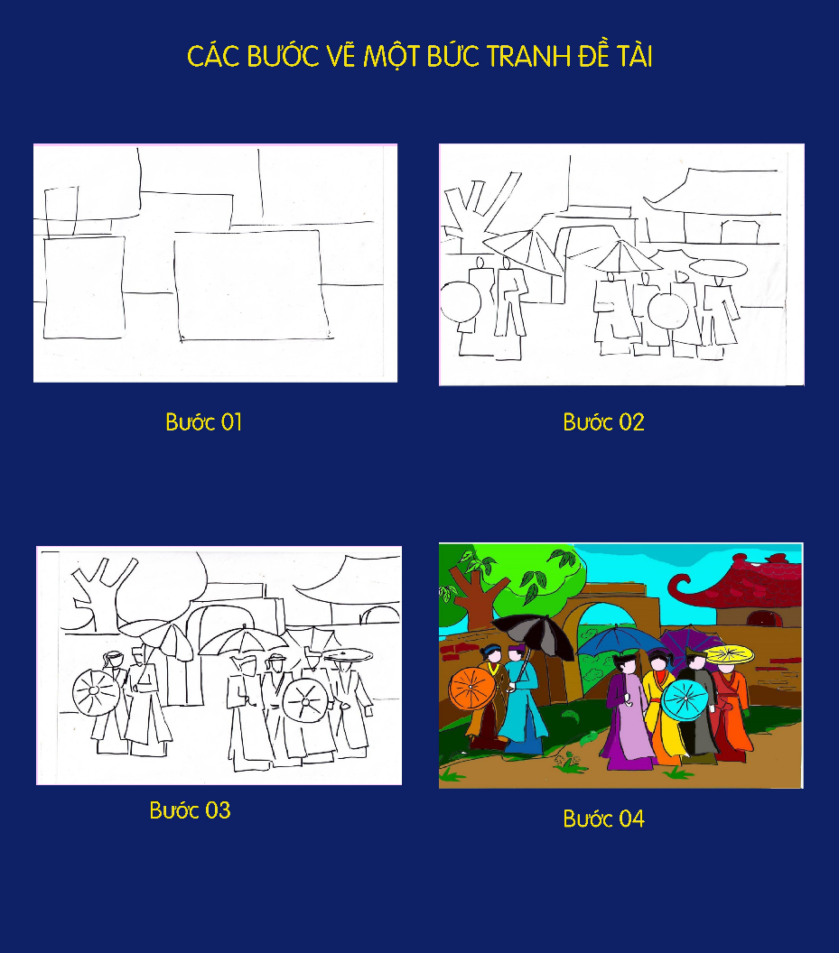

-Mảng chính to nói lên được nội dung tranh, mảng phụ nhỏ quang cảnh xung quanh để làm rõ nội dung tranh

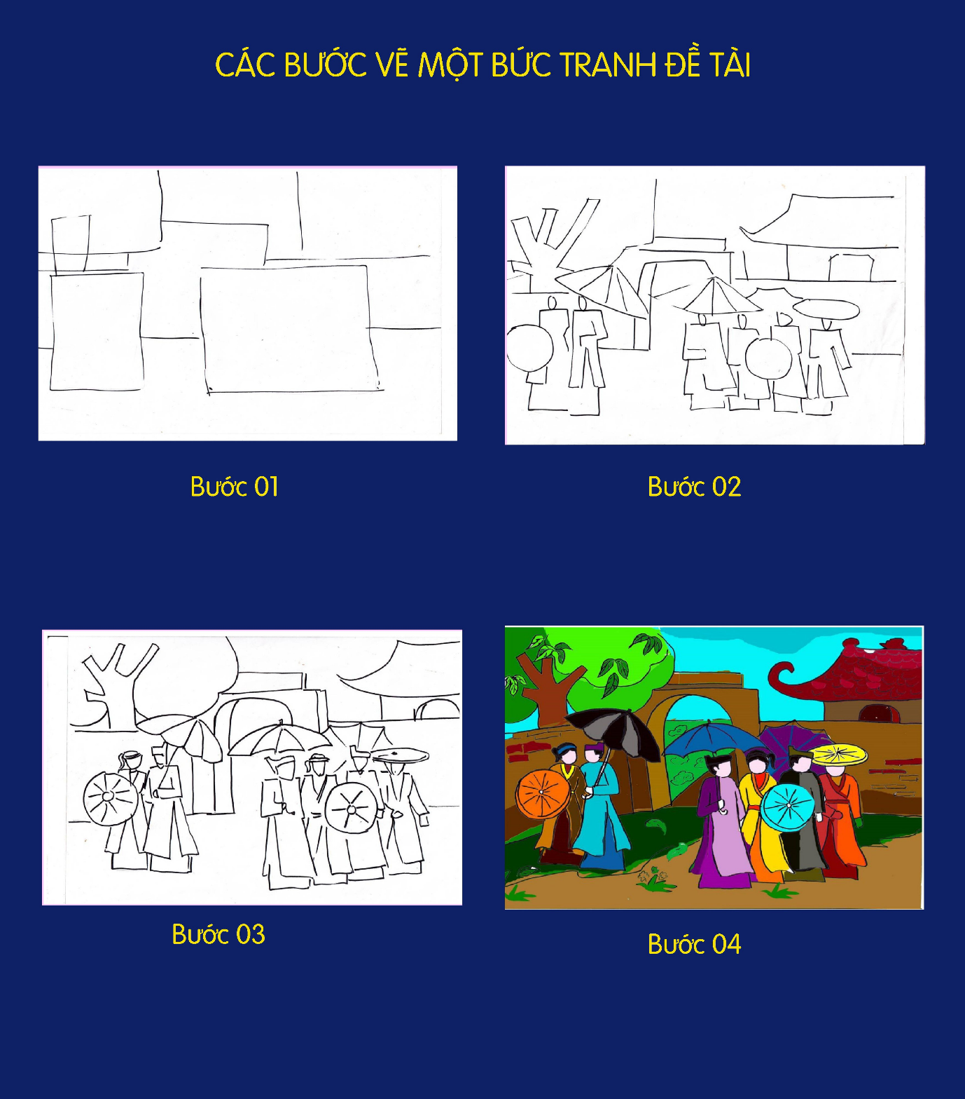 3.Vẽ hình.

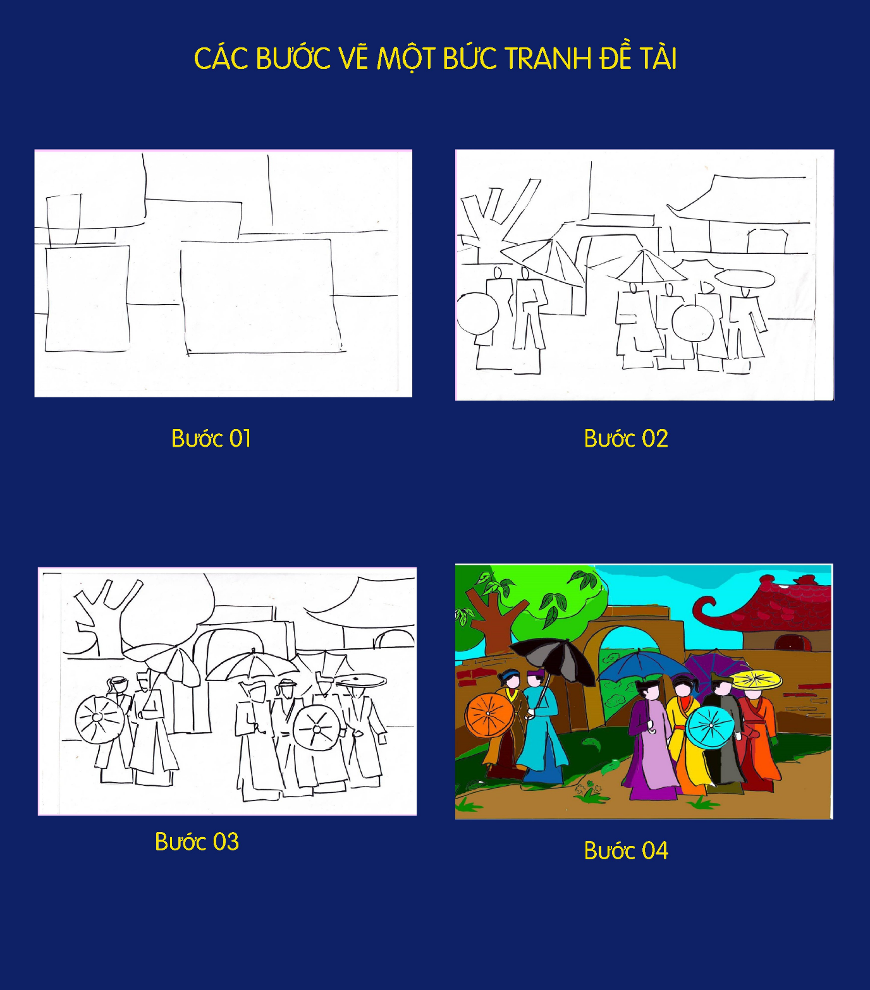

- Trên cơ sở bố cục đã phác vẽ hình.

4. Vẽ màu

**CỦNG CỐ**  
1. Vẽ tranh đề tài ngày Tết và mùa xuân gồm mấy bước?

a.Tìm chọn nội dung, vẽ hình.

b.Tìm chọn nội dung, phác bố cục, tìm hình ảnh, tìm màu.

c.Vẽ hình, tô màu.

d.Tìm chọn nội dung, vẽ hình tô màu.

2. Em hãy chọn nội dung phù hợp nhất vẽ tranh đề tài ngày Tết và mùa xuân?

a.Gói bánh tét bánh chưng ngày Tết.

b.Múa lân, múa rồng ngày Tết.

c.Đi xem hội chợ hoa xuân ngày Tết.

d.Tất cả đáp án trên đều đúng.

3. Thế nào là vẽ tranh đề tài?

a. Vẽ trang trí phòng học.

b.Vẽ trang trí mặt nạ.

c.vẽ khối hộp, khối tròn.

d.Vẽ theo chủ đề cho trước.

4. Vẽ tranh ngày Tết và mùa xuân tạo cho em cảm xúc gì?

a. Vui tươi, rạo rực.

b. Đau buồn.

c. Lo lắng.

d.Tất cả các ý trên đều đúng.

5. Vẽ tranh ngày Tết và mùa xuân đem đến cho em kiến thức gì?

a. Kiến thức về khoa học.

b. Kiến thức thức về địa lý.

c. Kiến thức về phong tục và những nét văn hóa của người Việt ngày Tết cổ truyền.

d. Tất cả các ý trên dều đúng.

**DẶN DÒ - HƯỚNG DẪN CỦA GIÁO VIÊN:**

- Học sinh chép bài đầy đủ vào vở Mỹ thuật.

- Học sinh làm hết các câu hỏi.

- Học sinh bấm chữ “gửi” khi kết thúc bài làm.

- Học sinh chép đường link rồi dán vào google để làm bài.

<https://docs.google.com/forms/d/e/1FAIpQLSc0Pjl-bDHua18vPps50-o09eeXf_5e6V3LqyTjDuvfrvQjoA/viewform>

- Học sinh nhớ ghi họ tên, lớp.

- Zalo cô Linh: 0767615122

- Học sinh có thắc mắc thì nhắn tin cho cô Linh qua zalo.